HƯỚNG DẪN CÀI ĐẶT VÀ SỬ DỤNG SOFT PHONE
MỤC LỤC
1. CÁC BƯỚC CÀI ĐẶT SOFTPHONE 2
2. HƯỚNG DẪN SỬ DỤNG SOFT PHONE 3
2.1. Bật phần mềm lúc khởi động máy tính 3
2.2. Thực hiện cuộc gọi 5
2.3. Giữ cuộc gọi 6
2.4. Chuyển tiếp cuộc gọi 6
2.5. Đặt trạng thái cho điện thoại viên 7
3. THÔNG TIN TÀI KHOẢN 9
4. BÁO CÁO CUỘC GỌI 10
4.1. Báo cáo cuộc gọi ra ngoài mạng PSTN 10
4.2. Báo cáo cuộc gọi của khách hàng từ mạng PSTN 11
5. CHUYỂN TIẾP CUỘC GỌI 13
5.1. Đặt chuyển tiếp cuộc gọi. 13
5.2. Dừng chuyển tiếp cuộc gọi. 14

CÁC BƯỚC CÀI ĐẶT SOFTPHONE

STT | NỘI DUNG | THỰC HIỆN
1 | Cài đặt phần mềm | Download và cài đặt phần mềm tại:  https://www.3cx.com/voip/softphone/
2 | Mở phần mềm 3CXPhone | 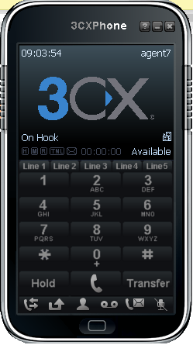
3 | Cấu hình tài khoản.
4 | Chọn New để tạo tài khoản mới.
5 | Điền thông tin:  Account Name: tên tài khoản  Caller ID: số điện thoại  Extension: số điện thoại  ID: số điện thoại  Password: rangdong  SIP server: 192.168.26.250
6 | Hoàn thành đăng ký, hiện thị trạng thái Available.

HƯỚNG DẪN SỬ DỤNG SOFT PHONE

Bật phần mềm lúc khởi động máy tính

STT | NỘI DUNG | THỰC HIỆN
1 | Mở phần mềm 3CXPhone
2 | Nhấn vào nút như hình vẽ để vào Menu chính
3 | Trong Menu chính chọn Preference
4 | Trong màn hình hiện ra chọn Automaticaly starts at Windows logon để tự động bật 3CX khi mở máy tính.

Thực hiện cuộc gọi
STT | NỘI DUNG | THỰC HIỆN
1 | Mở phần mềm 3CXPhone
2 | Nhấn số cần gọi chọn biểu tượng như mô tả để thực hiện cuộc gọi.

Giữ cuộc gọi
STT | NỘI DUNG | THỰC HIỆN
1 | Mở phần mềm 3CXPhone
2 | Sau khi nhấc máy, trả lời khách hàng, điện thoại viên có nhu cầu giữ cuộc gọi để tra cứu thông tin, hoặc trao đổi với người khác, sau đó mới trở lại cuộc gọi.  Chọn phím Hold để giữ cuộc gọi, sau đó ấn phím Hold thêm lần nữa để trở lại cuộc gọi

Chuyển tiếp cuộc gọi
STT | NỘI DUNG | THỰC HIỆN
1 | Mở phần mềm 3CXPhone
2 | Sau khi nhấc máy, điện thoại viên cần chuyển tiếp cuộc gọi cho người khác. Điện thoại viên chọn phím Transfer, nhập số điện thoại cần chuyển tiếp, ấn nút Gọi để chuyển cuộc gọi.

Đặt trạng thái cho điện thoại viên
STT | NỘI DUNG | THỰC HIỆN
1 | Mở phần mềm 3CXPhone
2 | Trạng thái Available thể hiện trạng thái sẵn sàng nghe máy
 | Trạng thái DND: khi chọn trạng thái này, cuộc gọi sẽ không được đổ vào máy điện thoại.
 | Trạng thái Auto-Ans: khi chọn trạng thái này, cuộc gọi đến sẽ tự động được kết nối mà không cần điện thoại viên nhấc máy

THÔNG TIN TÀI KHOẢN
STT | TÀI KHOẢN | SỐ ĐIỆN THOẠI | GHI CHÚ
1 | C4LED-01-PTT.Lan | 401 | C4LED
2 | C4LED-02-PP.Thao | 402 | C4LED
3 | C4LED-03-LHien | 403 | C4LED
4 | C4LED-04-NVDien | 404 | C4LED
5 | TT-05-Trang | 405 | Tổng đài viên
6 | TMDT-06-TV.Tien | 406 | Phòng thương mại điện tử
7 | TMDT-07-NT.Tan | 407 | Phòng thương mại điện tử
8 | TMDT-08-KT.Loan | 408 | Phòng thương mại điện tử
9 | TT-09-Thu | 409 | Tổng đài viên

BÁO CÁO CUỘC GỌI

Báo cáo cuộc gọi ra ngoài mạng PSTN
STT | NỘI DUNG | THỰC HIỆN
1 | Đăng nhập vào trang quản lý tổng đài  https://192.168.26.250
2 | - Chọn mục Reports  - Chọn CallLog để xem thông tin cuộc gọi
3 | Điền các thông tin lọc bao gồm:  (1) From: Chọn ngày bắt đầu  (2) To: Chọn ngày kết thúc  (3) Type: Chọn Outbound, để lọc cuộc gọi ra mạng PSTN  (4) Call From: chọn lọc theo nhánh:  -Nếu C4LED thì điền C4LED.  -Nếu TMDT thì điền TMDT.  -Nếu tổng đài viên thì điền TT.  (5) Search: bắt đầu tìm kiếm
4 | Kết quả hiển thị sau khi tìm kiếm.  -Start time: thời gian thực hiện cuộc gọi.  -Call From: số điện thoại gọi đi  -Call To: số điện thoại gọi đến  -Duration: độ dài cuộc gọi  -Status: trạng thái cuộc gọi  -Call Recording: trạng thái ghi âm cuộc gọi. | 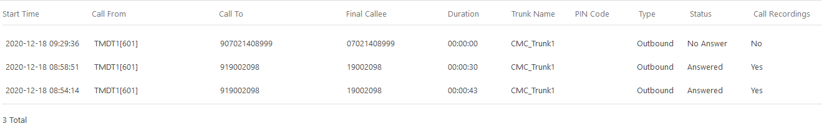
5 | Xuất thông tin cuộc gọi ra file excel:  -Download all: lấy toàn bộ thông tin cuộc gọi  -Download Search Result: lấy thông tin lọc cuộc gọi.

Báo cáo cuộc gọi của khách hàng từ mạng PSTN

STT | NỘI DUNG | THỰC HIỆN
1 | Đăng nhập vào trang quản lý tổng đài  https://192.168.26.250
2 | - Chọn mục Reports  - Chọn CallLog để xem thông tin cuộc gọi
3 | Điền các thông tin lọc bao gồm:  (1) From: Chọn ngày bắt đầu  (2) To: Chọn ngày kết thúc  (3) Type: Chọn Inbound, để lọc cuộc gọi vào từ mạng PSTN  (4) Call To: chọn lọc theo nhánh:  -Lọc nhánh Sản phẩm chiếu sáng thông minh thì điền 0300.  -Lọc nhánh Tư vấn chiếu sáng thì điền 0301.  -Lọc TMĐT thì điền 0302.  -Lọc Tổng đài viên thì điền 0311  (5) Status: trạng thái cuộc gọi.  -nếu muốn lọc cuộc gọi nhỡ từ khách hàng thì chọn No Answer.  (6) Search: bắt đầu tìm kiếm
 | Để xác định toàn bộ các cuộc gọi vào mỗi nhánh, thực hiện tìm kiếm trong phần Call to theo 3 đầu số khác nhau | Chi tiết tham khảo bảng mô tả trong bảng 1 bên dưới.
4 | Kết quả hiển thị sau khi tìm kiếm.  -Start time: thời gian thực hiện cuộc gọi.  -Call From: số điện thoại gọi đi  -Call To: số điện thoại gọi đến  -Duration: độ dài cuộc gọi  -Status: trạng thái cuộc gọi  -Call Recording: trạng thái ghi âm cuộc gọi.
5 | Xuất thông tin cuộc gọi ra file excel:  -Download all: lấy toàn bộ thông tin cuộc gọi  -Download Search Result: lấy thông tin lọc cuộc gọi.

STT | PHÒNG | KHÁCH VÀO NHÁNH | AGENT BẬN | KHÔNG CÓ AGENT TIẾP NHẬN
1 | C4LED | 0300 | 0307 | 0303
2 | TMDT | 0302 | 0309 | 0305
3 | TT | 0311 | 0310 | 0316
Bảng 1: bảng các đầu số gắn với nhánh của các phòng

CHUYỂN TIẾP CUỘC GỌI

Đặt chuyển tiếp cuộc gọi.
Khi nhân viên tổng đài không ngồi tại vị trí làm việc, tuy nhiên vẫn có nhu cầu nghe cuộc gọi từ khách hàng. Nhân viên đó có thể đặt chế độ chuyển tiếp cho số máy bàn. Khi đó cuộc gọi chuyển tới máy bàn sẽ được chuyển sang số di động. Trên điện thoại di động của nhân viên sẽ hiện số máy của tổng đài.
STT | NỘI DUNG | THỰC HIỆN
1 | Đăng nhập vào trang quản lý tổng đài  https://192.168.26.250  Thông tin đăng nhập gồm số điện thoại và mật khẩu của nhân viên. | 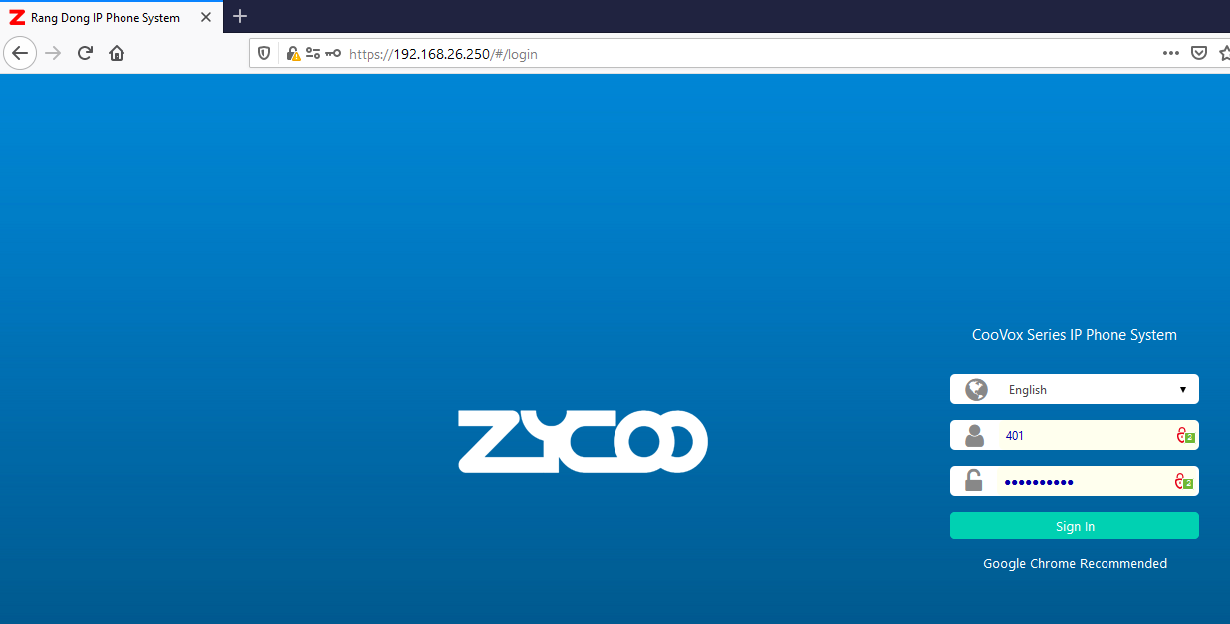
2 | Chọn Call Forward để đặt chuyển tiếp cuộc gọi.
3 | Đặt các tham số:  Configure: On  Active: On  Forward Type: Forward all  Destination: số điện thoại cần chuyển tiếp tới.  Ví dụ muốn chuyển tới số 0802123456 thì nhập 90802123456
4 | Chọn Submit để kích hoạt việc chuyển tiếp cuộc gọi.
5 | Sau khi cấu hình xong thực hiện kiểm tra xem việc chuyển tiếp cuộc gọi đã được kích hoạt chưa | Dùng một máy nội bộ gọi vào số điện thoại của nhân viên (ví dụ 401), nếu cuộc gọi được chuyển tới máy di động của nhân viên thì việc cấu hình đã thành công.

Dừng chuyển tiếp cuộc gọi.
STT | NỘI DUNG | THỰC HIỆN
1 | Đăng nhập vào trang quản lý tổng đài  https://192.168.26.250  Thông tin đăng nhập gồm số điện thoại và mật khẩu của nhân viên.
2 | Chọn Call Forward để đặt chuyển tiếp cuộc gọi.
3 | Đặt các tham số:  Active: Off  - Dừng việc chuyển tiếp cuộc gọi tới số di động.
4 | Sau khi cấu hình xong thực hiện kiểm tra xem việc dừng chuyển tiếp cuộc gọi đã được kích hoạt chưa | Dùng một máy nội bộ gọi vào số điện thoại của nhân viên (ví dụ 401), nếu cuộc gọi không được chuyển tới máy di động của nhân viên thì việc cấu hình đã thành công.

